Summer in the City
Startdemonstratie zes materialen 17 p
Namen:
Tijdens de demonstratie worden verschillende materialen verwarmd door de zon (bouwlamp) en afgekoeld tijdens verschillende weersomstandigheden (wind door ventilator en regen door spuitfles).
Doel
Doelen zijn
- te onderzoeken wat de invloed is van de weersomstandigheden (zon, regen, wind) op de temperatuur van een materiaal
- te onderzoeken welk temperatuursverloop de verschillende materialen laten zien bij bovengenoemde omstandigheden.
Materialen | Overige benodigdheden
- zand  - hout  - baksteen  - water  - gras  - Isolatiemateriaal | - Bouwlampen  - Ventilatoren  - Spuitbus met water  - Warmtebeeldcamera

Indeling beeld van warmtebeeldcamera
- zand | - hout | - baksteen
- water | - gras | - isolatie-materiaal

Voorbereiding – vul tabel 1 aan en maak vragen 1 t/m 6
- Start
De materialen zijn gedurende 5 minuten beschenen met een bouwlamp.
De lamp wordt uitgezet. De materialen gaan afkoelen. De startopstelling met beeld van de warmtebeeldcamera zie je hieronder. Voor 1 t/m 6: zie de tabellen.

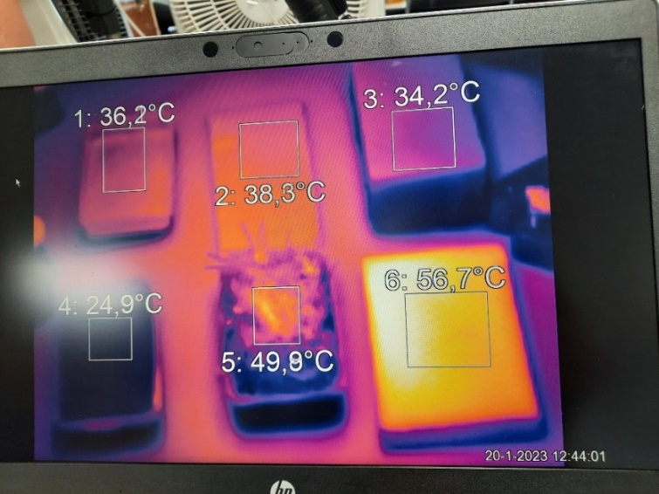
- Afkoelen (lamp uit)
Tabel 1
Tijd (min) | 1 | 2 | 3 | 4 | 5 | 6
 | zand | hout | steen | water | gras | isolatie
 | Temp (°C)
0 | 36.2 | 38.3 | 34.2 | 24.9 | 49.8 | 56.7
1 | 30.1 | 30.6 | 28.7 | 22.8 | 27.5 | 33.4
2 | 28.6 | 28.2 | 27.3 | 22.2 | 24.8 | 30.0
3 | 27.6 | 27.1 | 26.4 | 21.9 | 23.8 | 28.0
4 | 27.0 | 26.1 | 25.8 | 21.8 | 23.2 | 27.2
5 | 26.3 | 25.4 | 25.3 | 21.5 | 22.4 | 26.2
6 | 26.0 | 25.0 | 24.8 | 21.4 | 22.1 | 25.8
∆T = T_{eind} - T_{begin}

1 Vul de laatste rij van tabel 1 aan (∆T = T_{eind} - T_{begin}).
2 Maak een grafiek in Excel waarin je voor alle 6 materialen de temperatuur (y-as) uitzet tegen de tijd (x-as). Plaats alle 6 materialen in één grafiek. Voor de werking van Excel zie het bestand ‘Grafieken met Excel computer SIC 2022 2023’ in Magister.

3 Welk temperatuurverloop zie voor de verschillende materialen (noteer eerst het materiaal)
1 isolatie ………………..
2 gras …………………
3 water ………………….
4 steen …………………
5 hout ………………….
6 zand …………………..

4 Welk materiaal heeft het grootste temperatuurverschil? Verklaar dit.

5 Welk materiaal heeft het kleinste temperatuurverschil? Verklaar dit.

Lever de grafiek in, maak één Excelbestand.

Uitvoering in de les:
- Opwarmen met bouwlamp en ventilator
De lamp wordt aangezet, samen met een ventilator. De materialen zullen gaan opwarmen.

Verwachtingen:
6 Welk materiaal zal het snelst opwarmen/ het grootste temperatuurverschil laten zien? Waarom?

7 Welk materiaal zal het langzaamst opwarmen / het kleinste temperatuurverschil laten zien? Waarom?

- Noteer de materialen per meetvlak in onderstaande tabel (1 = bv hout, 2 = ….)
- Noteer de starttemperatuur van de materialen bij t=0 min.
- Noteer vervolgens de temperaturen van alle 6 meetvlakken gedurende 5 minuten
- Bereken voor elk materiaal het temperatuurverschil tussen begin en einde
- Maak een grafiek in Excel waarin alle zes lijnen in één grafiek staan.
Tabel 2
 | 1 | 2 | 3 | 4 | 5 | 6
Materiaal | zand | hout | steen | water | gras | isolatie
 | Temperatuur (°C)
t = 0 min
t = 1 min
t = 2 min
t = 3 min
t = 4 min
t = 5 min
∆T = T_{eind} - T_{begin}

8 Welk verschil zie voor de verschillende materialen (noteer eerst het materiaal).
1……………….………….(materiaal) warmt weinig – gemiddeld – veel op (streep weg)
2………………..……….(materiaal) warmt weinig – gemiddeld – veel op (streep weg)
3……………….………….(materiaal) warmt weinig – gemiddeld – veel op (streep weg)
4……………….………….(materiaal) warmt weinig – gemiddeld – veel op (streep weg)
5……………….………….(materiaal) warmt weinig – gemiddeld – veel op (streep weg)
6……………….………….(materiaal) warmt weinig – gemiddeld – veel op (streep weg)
9 Welk materiaal is het meest opgewarmd? Klopte je verwachting? Zo nee, leg uit.

10 Welk materiaal is het minst opgewarmd? Klopte je verwachting? Zo nee, leg uit.

- Afkoelen met verschillende weersomstandigheden (wind en regen)

De lamp wordt uitgezet, de ventilator blijft aan, EN er wordt water op een deel van de materialen gespoten. De materialen zullen gaan afkoelen.

11 Welk effect zal het water hebben op de afkoelsnelheid van de materialen? Waarom?

Neem aan dat alle natte oppervlakken evenveel warmte-energie aan de lucht kunnen afgeven per tijdseenheid.
12 Welk materiaal zal het snelst afkoelen? Waarom?

13 Welk materiaal zal het minst snel afkoelen? Waarom?

- Noteer de starttemperatuur van de materialen bij t = 0 min.
- Noteer vervolgens de temperaturen van alle 6 meetvlakken gedurende 5 minuten.
- Bereken voor elk materiaal het temperatuurverschil tussen begin en einde.
Tabel 3
 | steen droog | steen nat | gras droog | gras nat | hout droog | hout nat
 | Temperatuur (°C)
t = 0 min
t = 1 min
∆T = T_{eind} - T_{begin}

14 Wat valt je op:
Bij welk materiaal is het effect van water het grootst? Verklaar.

Bij welk materiaal is het effect van water het kleinst? Verklaar.

15 Klopte je verwachtingen? Zo nee, leg uit.

16 Sommige voorwerpen doen lang over afkoelen. Waardoor komt dat?

Na afloop: Zet je conclusie hier neer.
Welk temperatuursverloop laten de verschillende materialen zien bij verwarmen met ventilator (zonder water)?

Groot temperatuurverschil (noem de materialen):

Klein temperatuurverschil (noem de materialen):

Verklaring:

Wat is de invloed van de weersomstandigheden op het temperatuurverloop (zon, wind, regen)?
Ga in op zowel opwarmen als afkoelen.
Zon (bouwlamp): Als de bouwlamp aanstaat: …….

Wind (ventilator): Als de ventilator aanstaat: …….

Regen : Als de materialen worden natgemaakt: …….

Zon + wind: Als de bouwlamp EN de ventilator aanstaan: …….

Regen + wind: Als de materialen nat zijn EN de ventilator aanstaat, is de afkoelsnelheid ……………………

Hoe kun je de grootste temperatuurdaling/laagste temperatuur bereiken?
……………

